Wyciąg ze strony internetowej Muzeum Pierwszych Piastów w Lednicy
http://blog.lednicamuzeum.pl/wiadomosc,instrumentarium-lednickie-cz-1.html

Instrumentarium lednickie (cz. 1)
- Dodano: 08.01.2024
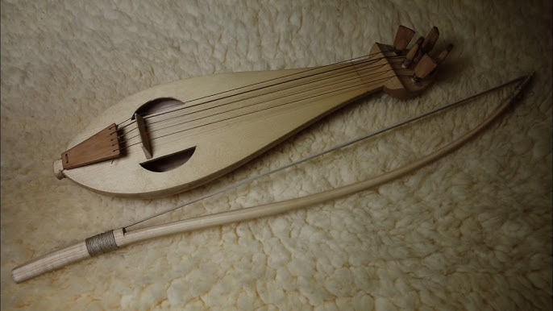
W muzeach możemy podziwiać zabytki za szklanymi gablotami. Wynika to oczywiście z troski o bezpieczeństwo średniowiecznych obiektów. Dlatego świetną okazję nie tylko do zobaczenia, ale także poczucia wagi, materiału czy faktury przedmiotu dają kopie zabytków. Dodatkowy wymiar doświadczenia otwiera możliwość posłuchania przedmiotu. Dzięki kopiom średniowiecznych instrumentów można przenieść się do średniowiecznej sfery dźwięku.
W zbiorze lednickich instrumentów znajduje się kilka ważnych przykładów, reprezentujących różne typy i rodziny muzyczne. W pierwszej części tego minicyklu zaprezentujemy instrumenty strunowe wykonane przez lutnika i znawcę muzyki, doktora Leszka Pelca z pracowni Caelo Et Serra.
Leszek Pelc wykonał dla nas wczesnośredniowieczny chordofon smyczkowy wzorowany na lednickim znalezisku, oraz rekonstrukcję liry z tympanonu w Trzebnicy (prawdopodobnie pierwszą w Europie).
Chordofony to fachowe określenie instrumentów strunowych, czyli takich, na których dźwięk powstaje dzięki napiętym i drgającym strunom – na przykład poprzez szarpanie (jak w gitarze), za pomocą smyczka (jak w skrzypcach) czy uderzenia pałeczkami (jak w cymbałach).
Punktem wyjścia dla stworzonego przez Leszka Pelca smyczkowego instrumentu jest znaleziony w rumowisku mostu fragment płyty kołkowej instrumentu, który interpretuje się jako fragment instrumentu strunowego. Jednym z możliwych kontekstów jest rebek, smyczek pochodzenia arabskiego lub bizantyjskiego. Należy jednak pamiętać, że jest to tylko jedna z wielu możliwości, gdyż standaryzacja instrumentów, charakterystyczna dla obecnych czasów, jeszcze nie istniała. Wytwórca instrumentu kierował się własnym doświadczeniem i wiedzą, a także lokalnym kontekstem oraz wpływami zewnętrznymi.
Według interpretacji L. Pelca nasze znalezisko łączy elementy charakterystyczne dla instrumentów zarówno zachodnich, jak i wschodnich. Stąd wynika jego zagadkowa oryginalność, stawiająca ciekawe pytania o charakter tego instrumentu.
Więcej informacji na temat naszej kopii (oraz możliwość posłuchania brzmienia) można znaleźć w autorskim komentarzu pod tym linkiem:
https://www.youtube.com/watch?v=Z4boKsHArVI&feature=youtu.be

